Nguyễn Thanh Bình – 22660171 – Lab06
1. Multi-stage build – Tối ưu hóa Docker image bằng cách tách biệt môi trường build và runtime:
- Stage 1 (build): cài đầy đủ tools, compiler, dependencies để build app
- Stage 2 (runtime): chỉ copy artifact cần thiết → image nhỏ gọn hơn nhiều
- Tự làm ví dụ so sánh size giữa 1 stage vs 2 stages
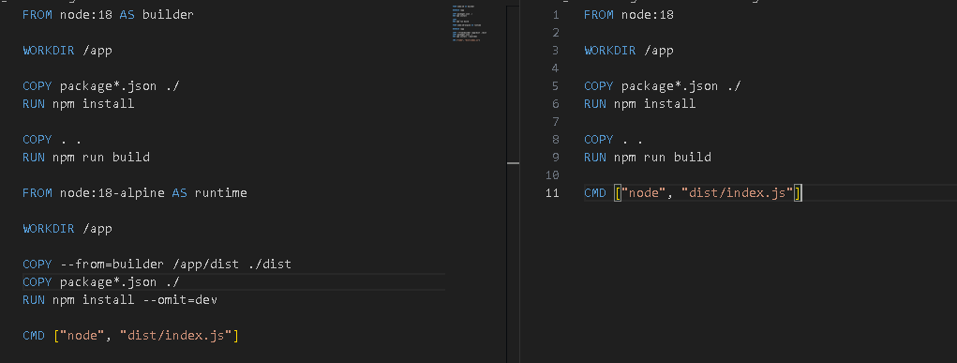
docker build -f Dockerfile.single -t app:single .
docker build -f Dockerfile.multi -t app:multi .
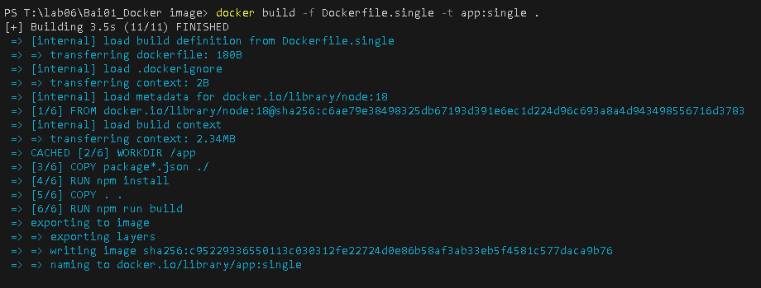
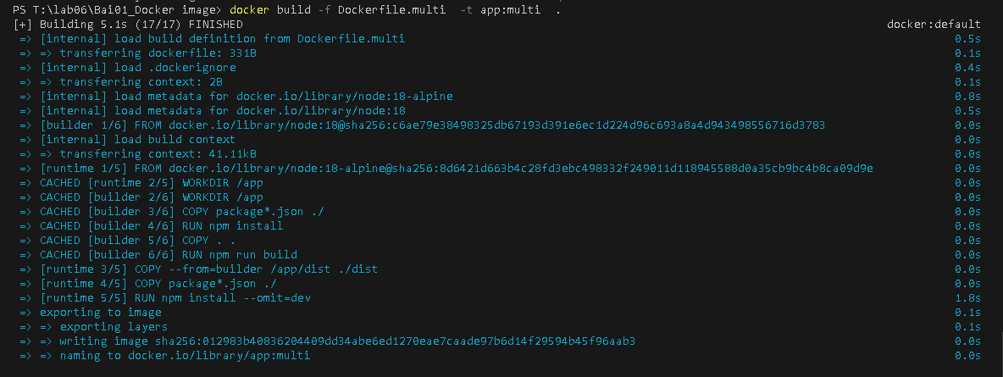
docker images
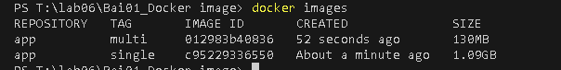

Khi chạy app Express production, bạn chỉ cần đúng 3 thứ:
node (runtime) ← chạy JS
dist/index.js ← code đã compile
express (package) ← thư viện runtime
Nhưng với 1 stage, image còn chứa thêm những thứ này — hoàn toàn vô dụng lúc chạy:
typescript ← chỉ cần lúc compile .ts → .js
@types/express ← chỉ cần lúc code, không cần lúc chạy
@types/node ← như trên
tsc (compiler) ← đã compile xong rồi, không cần nữa
src/index.ts ← bản gốc, đã có dist/index.js rồi
node:18 full image ← có gcc, python, gyp... không dùng gì
2. Postgres với data sẵn – Quy trình:
- Pull image postgres → run container → insert data vào DB → commit thành image mới (image đã có data sẵn, không cần seed lại mỗi lần chạy)
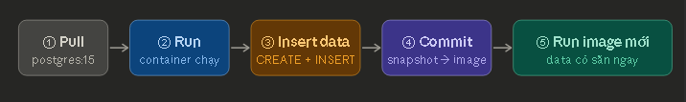
docker pull postgres:15
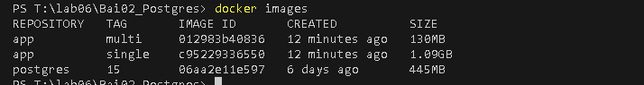
docker run -d --name pg_seed -e POSTGRES_PASSWORD=secret -e POSTGRES_DB=mydb -e POSTGRES_USER=admin postgres:15
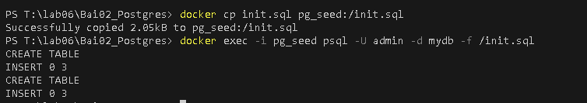
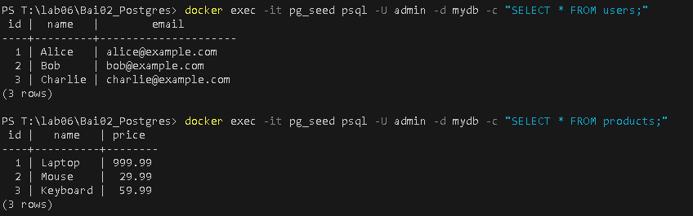

# 1. Build image
docker build -t mydb:ready .

# 2. Run — data có sẵn ngay sau khi init
docker run -d --name pg_final `
-p 5432:5432 `
mydb:ready

# 3. Chờ Postgres init xong
Start-Sleep -Seconds 5

# 4. Verify
docker exec -it pg_final psql -U admin -d mydb -c "SELECT * FROM users;"
docker exec -it pg_final psql -U admin -d mydb -c "SELECT * FROM products;"

